EXAMINATION OF DRAFT REGULATORY LEGAL ACTS

Petrova Veronika Alexandrovna
Candidate of juridical sciences, associate Professor, Amur State University,
Russia, Blagoveshchensk

Ivanova Elena Viktorovna
Student, Amur State University,
Russia, Blagoveshchensk

ЭКСПЕРТИЗА ПРОЕКТОВ НОРМАТИВНЫХ ПРАВОВЫХ АКТОВ
Петрова Вероника Александровна
канд. юрид. наук, доцент, Амурский государственный университет,
Россия, г. Благовещенск
Иванова Елена Викторовна
студент, Амурский государственный университет,
Россия, г. Благовещенск

Текст статьи. Текст статьи. Текст статьи. Текст статьи. Текст статьи. «Цитата» [1, с. 35]. Текст статьи. Текст статьи. Текст статьи. Текст статьи.

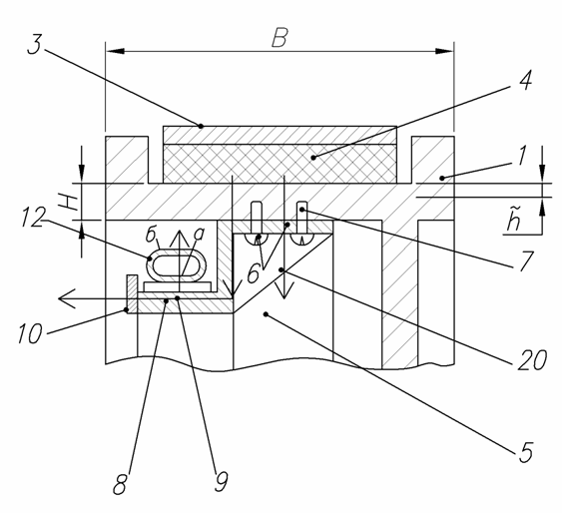
Рисунок 1. Название рисунка

Текст статьи. Текст статьи. Текст статьи. Текст статьи. Текст статьи. «Цитата» [1, с. 368]. Текст статьи. Текст статьи. Текст статьи. Текст статьи.
(1)
где: количество тепла, идущее на нагрев шкива;
масса груза, движущегося с начальной скоростью ;
механический эквивалент тепловой работы;
коэффициент, учитывающий превращение кинетической энергии в другие виды нетепловой энергии, неравномерное распределение удельного давления в зоне контакта ФП и фактическую площадь соприкосновения ФП;
коэффициент распределения тепловых потоков ФП.
Текст статьи. Текст статьи. Текст статьи. Текст статьи. Текст статьи.

Таблица 1.
Название таблицы
Текст | Текст | Текст | Текст | Текст
Текст | Текст | Текст | Текст | Текст
Текст | Текст | Текст | Текст | Текст
Текст | Текст | Текст | Текст | Текст

Текст статьи. Текст статьи. Текст статьи. Текст статьи. Текст статьи. «Цитата» [2]. Текст статьи. Текст статьи. Текст статьи. Текст статьи.

Список литературы:

